**UD 2. Tarea 2 – Placas base y componentes.**

|  |  |  |
| --- | --- | --- |
| 1.- Identifica los distintos componentes de la placa base (ASUS M5A97 LE R2.0 AM3+ ATX 4DDR3 2USB3.0 6SATA3) que aparece a continuación. Puedes descargar el manual, si lo necesitas: | | |
| C:\Users\carme\AppData\Local\Microsoft\Windows\INetCache\Content.Word\Captura.jpg | **1** | Conector memoria RAM DDR3(64bits-240pin) |
| **2** | Conector ATX alimentación 24 pines |
| **3** | Chipset puente sur |
| **4** | Conectores Sata |
| **5** | Conectores panel frontal para led, botenes(panel) |
| **6** | conectores USB 2.0 |
| **7** | Adaptador PCI |
| **8** | Conector serial (teclado y raton) |
| **9** | Adaptador PCI xpress X16 |
| **10** | PCI express X1 |
| **11** | Zócalo CPU AMD AM3 |
| **12** | ATX 12v |

**2.- Explica cómo se colocarían dos tarjetas gráficas en la placa base.**

Instalándolas en cada conector PCI XPRESS (tiene dos esta placa)

**3.- ¿Qué conectores tiene en el panel trasero? ¿La placa base tiene algún conector USB para actualizar la BIOS?**

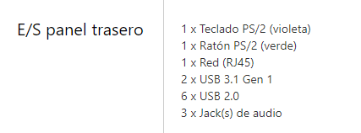

**4.- Identifica los siguientes conectores:**

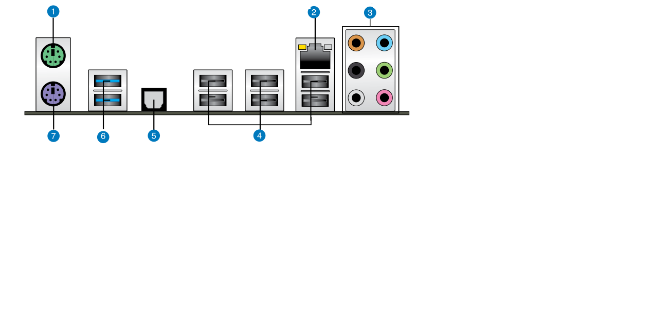

|  |  |
| --- | --- |
| **Elemento** | **Nombre** |
| **1** | **PS/2 Ratón** |
| **2** | **RJ45** |
| **3** | **Jacks de audio** |
| **4** | **USB 2.0** |
| **5** | **S/PDIF conector Óptical** |
| **6** | **USB 3.0** |
| **7** | **PS/2 Teclado** |

|  |  |  |
| --- | --- | --- |
| **5.- Identifica los distintos componentes de la placa base que aparece a continuación:** | | |
| C:\Users\carme\AppData\Local\Microsoft\Windows\INetCache\Content.Word\Captura2.jpg | **1** | Conectores PCI |
| **2** | Zócalo CPU, LGA 1150 |
| **3** | Conectores memoria RAM ddr3 |
| **4** | ATX 24 pines |
| **5** | SATA3 |
| **6** | Conector frontal panel |
| **7** | Conector USB 1 |
| **8** | Chipset, Intel Z97, Intel H97 |
| **9** | LPT conector para puerto en paralelo |
| **10** | COM puerto en Serie |
| **11** | PCI xpress X16 velocidad x16 |
| **12** | PCI xpress X16 velocidad x4 |

**6.-**

**Descarga el manual de la placa anterior o busca información sobre ella. ¿La placa es de Intel o de AMD? ¿Dispone de una BIOS gráfica?**

* Intel
* Sí

**7.- Identifica los componentes del panel trasero:**

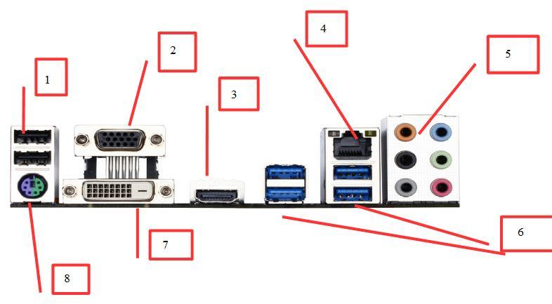

|  |  |
| --- | --- |
| **Elemento** | **Nombre** |
| **1** | **USB 2.0** |
| **2** | **VGA** |
| **3** | **HDMI** |
| **4** | **RJ45** |
| **5** | **JACKS AUDIO E/S** |
| **6** | **USB 3.0** |
| **7** | **DVI** |
| **8** | **PS/2 TECLADO-RATÓN** |

|  |  |  |
| --- | --- | --- |
| **8.- Identifica los distintos componentes de la placa base que aparece a continuación:** | | |
| C:\Users\carme\AppData\Local\Microsoft\Windows\INetCache\Content.Word\PlacaEj.jpg | **1** | Zócalo LGA 775 |
| **2** | Ranura memoria ram DDR2 |
| **3** | Chipset Intel G41 |
| **4** | Chipset norte Intel ICH7 |
| **5** | Pila (batería) “CR2032” |
| **6** | Controlador de I/O |
| **7** | CLR CMOS |
| **8** | SATA2 |
| **9** | IDE para discos duros antiguos |
| **10** | conector de disquetera FDD |
| **11** | PCI XPRESS X1 |
| **12** | PCI XPRESS X16 |
| **13** | PCI XPRESS X16 |
| **14** | CONECTOR FROTAL PANEL |
| **15** | conector CPU FAN de procesador |
| **16** | conector USB1 |
| **17** | ATX 24pines |
| **18** | ATX 12V |
| **19** | LPT (Puerto paralelo)  (quiso decir “panel trasero”) |
| **20** | M_BIOS |

**9.- Identifica los componentes del panel trasero:**

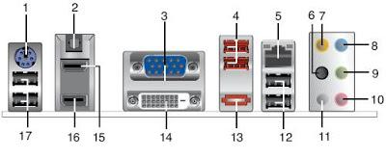

|  |  |  |  |
| --- | --- | --- | --- |
| **Elemento** | **Nombre** | **Elemento** | **Nombre** |
| **1** | **PS/2** | **10** | **Entrada microfono** |
| **2** | **optical** | **11** | **Altavoces delataneros** |
| **3** | **VGA** | **12** | **Usb 2.0** |
| **4** | **USB 3.1** | **13** | **eSATA** |
| **5** | **RJ45** | **14** | **DVI** |
| **6** | **Alvoces traseros** | **15** | **puerto firewire** |
| **7** | **Altavoces centrales** | **16** | **puerto firewire** |
| **8** | **Line in** | **17** | **USB 2.0** |
| **9** | **Salida, altavoz** |  |  |